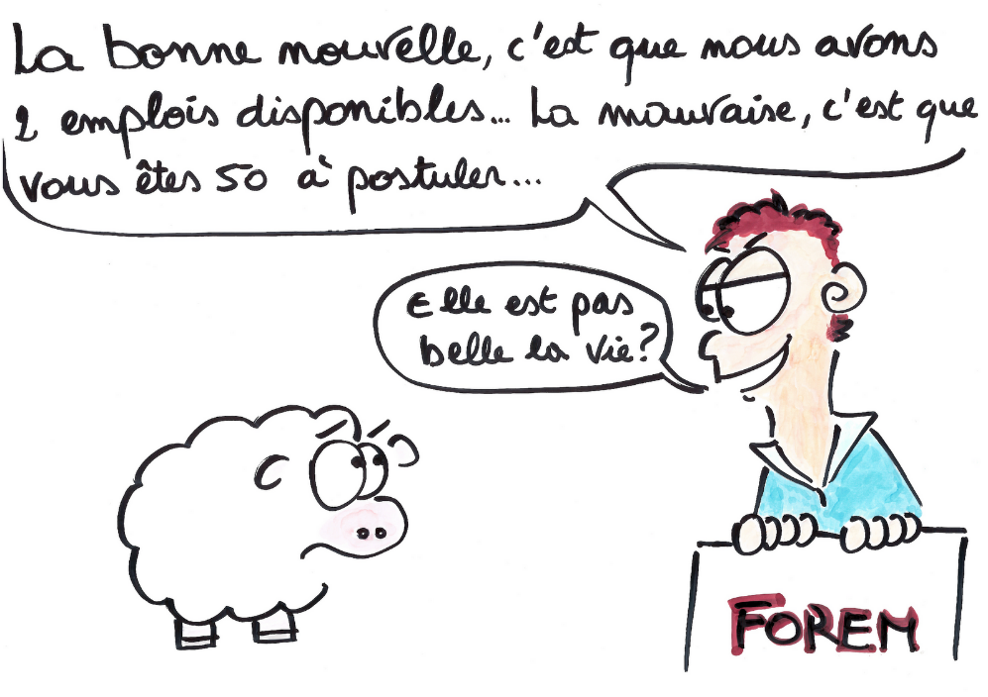

Cet été, pendant que vous preniez un repos mérité, le gouvernement de Charles Michel a pris une série de 100 mesures pour le budget de l’Etat en 2018. Et ces mesures font mal ! Oh, pas à tout le monde bien entendu. Seulement aux travailleurs, aux allocataires sociaux et aux pensionnés. Les très riches s’en sortent bien, Dieu Merci !

La mesure : nouvelle définition d’emploi convenable

Depuis les mesures d’activation des chômeurs, la seule raison valable de refuser un emploi qu’on vous propose, si vous ne voulez pas perdre vos allocations, c’est parce que l’emploi n’est pas convenable, c’est à dire en-dessous ou en dehors de vos compétences. Aujourd’hui, le gouvernement estime que n’importe quel emploi est convenable, et que si vous refusez, vous devez être exclu du chômage. Vous étiez informaticien ? Un poste de d’aide familiale vous ira comme un gant !

Les conséquences

Pour le travailleur  - Obligation d’accepter n’importe quel emploi, à n’importe quelles conditions  - Précarisation du parcours professionnel. Spirale descendante des expériences professionnelles | Pour tous  - La précarisation des moyens d’existence entraîne la concurrence renforcée entre travailleurs et allocataires: des gens sans protection et sans revenus dont les employeurs se servent comme épouvantail (si vous ne faites pas ce qu’on vous dit y’en a mille qui attendent votre poste!)  - Aucun moyen d’échapper à la jungle du monde du travail!

Qui sommes nous ?

Le Comité de Résistance Sociale est un collectif qui réunit des citoyens jeunes, travailleurs, retraités, des associations et des syndicalistes. Son but est de lutter contre les mesures d’austérité et le recul des droits sociaux qui impactent durement les travailleurs, les allocataires sociaux et les pensionnés.

Parce que la politique du gouvernement nous appauvrit, nous divise et cherche à nous monter les un-e-s contre les autres…
Parce que, alors que nous n’avons jamais produit tant de richesses, cette richesse est injustement répartie. Nous avons de moins en moins, alors que les actionnaires ont de plus en plus. Alors que les grandes fortunes ne sont pas taxées, et que des milliards de cadeaux d’impôt sont faits aux entreprises sans contrepartie d’avoir à créer de l’emploi, le gouvernement fédéral coupe sans cesse dans les budgets de la Santé, de l’Education, de la Sécurité Sociale, et précarise le monde du travail jusqu’à le rendre invivable.

Parce qu' il est de plus en plus difficile de vivre et de travailler décemment tout au long de la vie
Parce que nous sommes trop nombreux et nombreuses à être indigné-e-s de manière isolée et qu'il nous faut des moyens de lutter collectivement contre les mesures d’austérité.

Nous nous regroupons au sein du Comité de Résistance Sociale afin de réfléchir et de définir ensemble une stratégie qui pourra renforcer les mobilisations contre les politiques injustes d’austérité, et nous amener à obtenir des victoires.
Vous aussi, venez participer à nos Assemblées !

La prochaine aura lieu le Lundi 27 novembre à 18h, rue du Congrès 17-19 à 1000 Bruxelles
Nous contacter ? Cresistances@gmail.com
Nous suivre ? https://www.facebook.com/Comité-Résistances-Sociales

Invitation

Le 10 octobre, nous soutenons la grève des syndicalistes CGSP de la Fonction Publique, contre les mesures de l’accord budgétaire ! Nous vous donnons rendez vous le 10 octobre à midi, rue de France, près de la Gare du Midi, pour participer à 13h à une action à la Tour des Pensions.
A bientôt !

